
podle § 2430 a

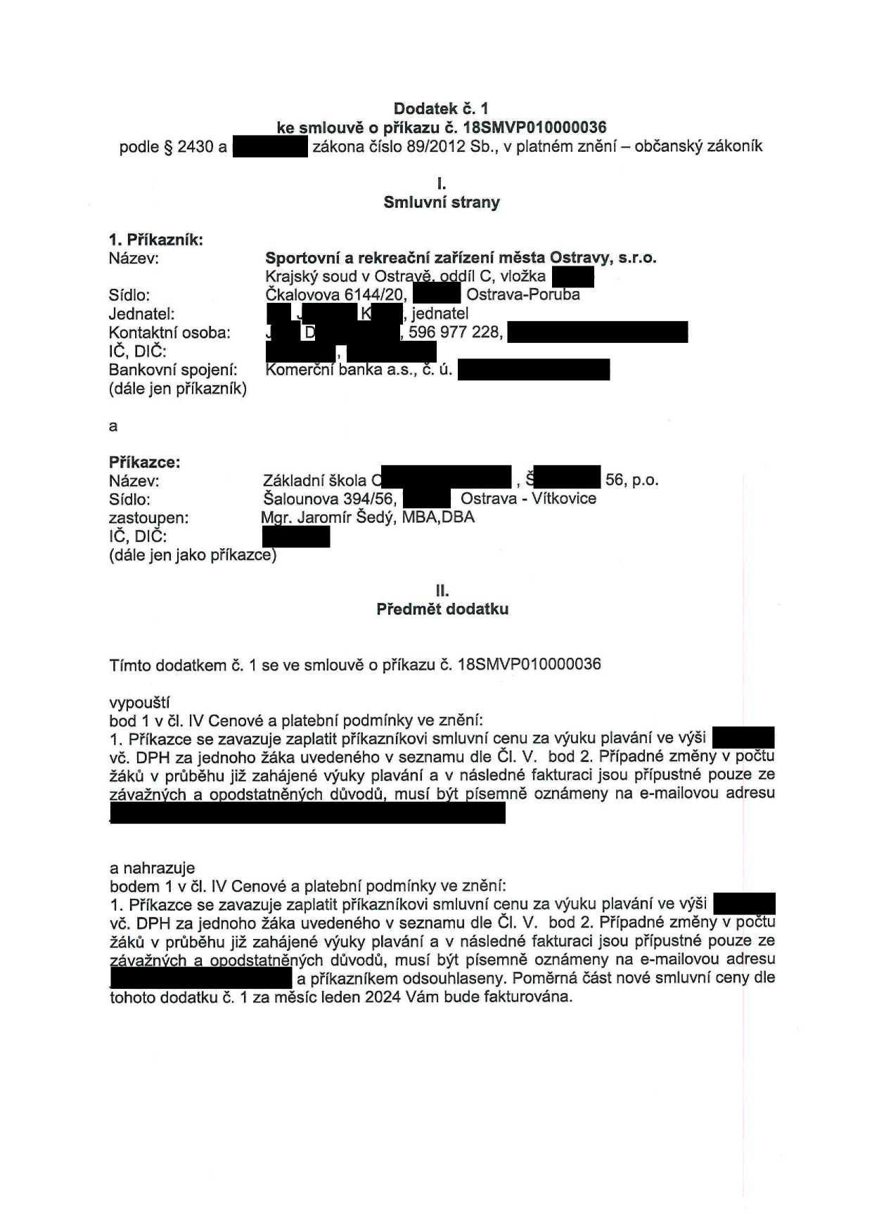
1. PřIkaznIk: Název:
Sídlo:

Dodatek č. 1
ke smlouvě o příkazu č. 18SMVP010000036
zákona číslo 89/2012 Sb., v platném znění - občanský zákoník
l.
Smluvní strany



Sportovní a rekreační zařízeni města Ostravy, s.r.o. Krajský soud v Ostravě, oddíl C, vložka
Čkalovova 6144/20, Ostrava-Porúba
Jednatel:
Kontaktní osoba:
lČ, DIČ:




J



J



K , jednatel



D , 596 977 228,
Bankovní spojení: (dále jen přikaznIk)
a
Příkazce: Název: Sídlo: zastoupen:
lČ, DIC:




Komerční banka a.s., č. ú.
,



Základní škola O
Šalounova 394/56, Ostra

Mgr. Jaromir šedý, mba,dba

,
va


Š
- Vítko

vice

56, p.o.
(dále jen jako

příkazce)
Il.
Předmět dodatku

Tímto dodatkem č. 1

se ve smlouvě o příkazu č. 18SMVP010000036
vypouští

bod 1 v ČI. lV Cenové a platební podmínky ve znění:
1. Příkazce se zavazuje zaplatit příkaznÍkovi smluvní cenu za výuku plavání ve výši
vC. DPH za jednoho žáka uvedeného v seznamu dle ČI. V. bod 2. Případné změny v počtu žáků v průběhu již zahájené výuky plavání a v následné fakturaci jsou přípustné pouze ze závažných a opodstatněných důvodů, musí být písemně oznámeny na e-mailovou adresu

a nahrazuje

bodem 1 v ČI. lV Cenové a platební podmínky ve znění:
1. Příkazce se zavazuje zaplatit přikaznÍkovi smluvní cenu za výuku plavání ve výši
vC. DPH za jednoho žáka uvedeného v seznamu dle ČI. V. bod 2. Případné změny v počtu žáků v průběhu již zahájené výuky plavání a v následné fakturaci jsou přípustné pouze ze závažných a opodstatněných důvodů, musí být písemně oznámeny na e-mailovou adresu

a přIkaznIkem odsouhlaseny. Poměrná část nové smluvní ceny dle tohoto dodatku č. 1 za měsíc leden 2024 Vám bude fakturována.

Ostatní ustanovení

1. Tento Dodatek č. 1 ke smlouvě o příkazu č. 18smvp010000036 nabývá platnosti dnem podpisu smluvních stran a účinnosti dnem . Dodatek č. 1 je vyhotoven ve dvou stejnopisech, z nichž každá strana obdrží po jednom vyhotovení. Ostatní ujednání původní smlouvy nedotčené tímto dodatkem, zůstávají beze změny.
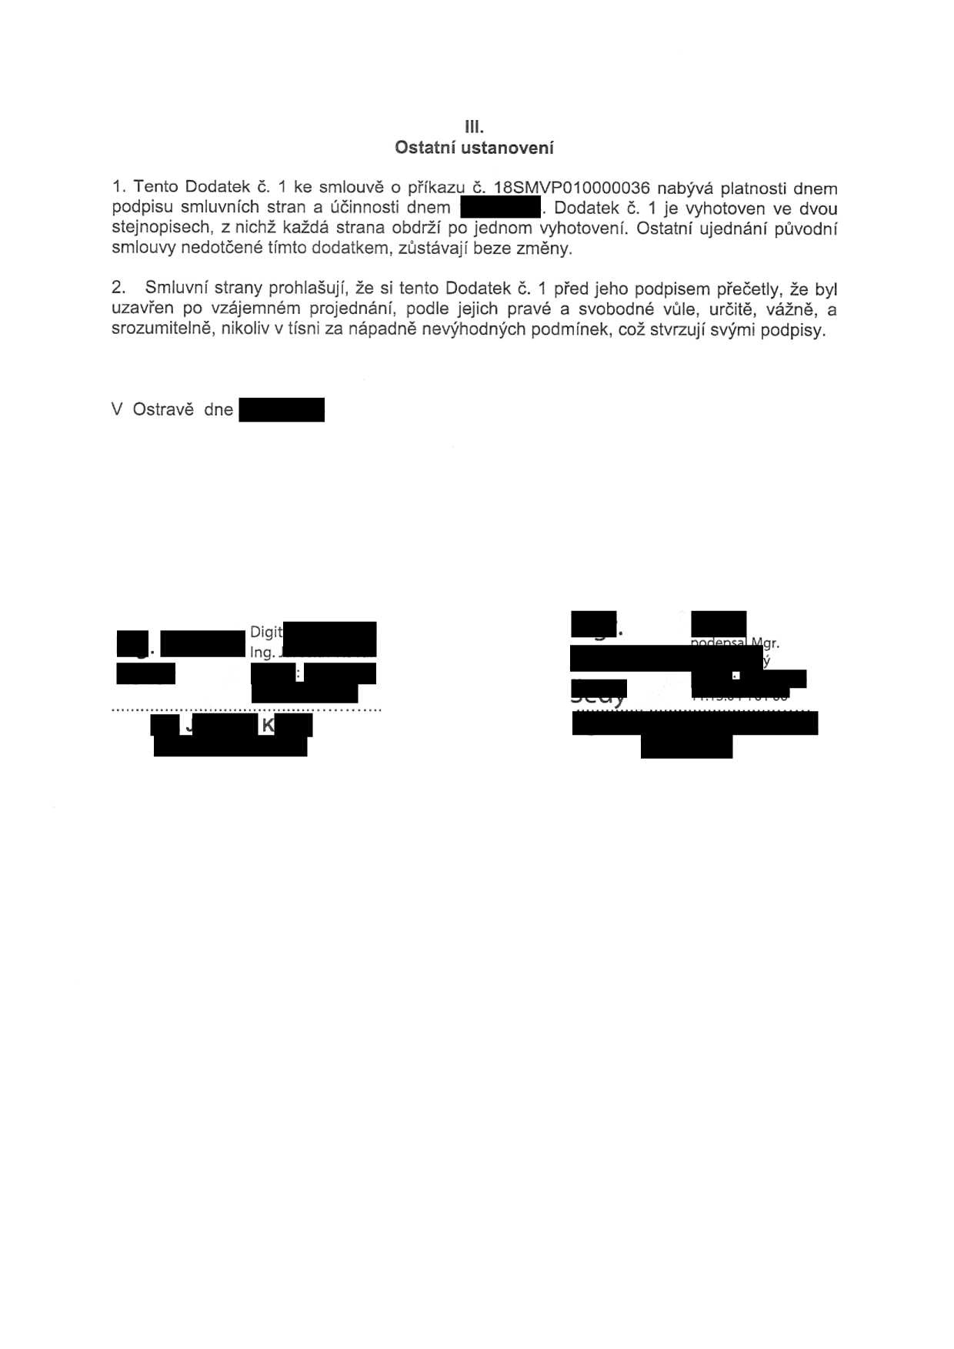
2. Smluvní strany proh|ašují, že si tento Dodatek č. 1 před jeho podpisem přečetly, že byl uzavřen po vzájemném projednání, podle jejich pravé a svobodné vůle, určitě, vážně, a srozumitelně, nikoliv v tísni za nápadně nevýhodných podmínek, což stvrzuji svými podpisy.

V

Ostravě



.





J


dne

Digit lng.j


K




.




ýgr.
:
:

